Отчёт за вторую смену лагеря в МДОУ № 47 «детский сад «Ветерок»
За вторую смену с 30.06 по 26.07. 2016 года посещаемость в лагере была 100%. Работа в лагере велась по тематическому планированию. Каждый день проводилось мероприятие по плану.
В первую неделю были проведены такие мероприятия как «День любимых игрушек», Праздник «Волшебная ромашка», «Фольклорный вечерок пословиц, поговорок и загадок».
Вторая неделя началась с театрализованной игры-зрелища «Витаминная семья». Далее, в течении всей недели, проводились: познавательные беседы, игры, чтения худ. литературы, различные спортивные игры на улице и концерт-викторина «В здоровом теле - здоровый дух».
На третьей неделе дети делали знаки «Береги природу», была проведена выставка рисунков на тему «Лето в поле и в лесу», природоведческая викторина «Знатоки природы».
Далее прикреплён фотоотчёт с целями и задачами проведённого мероприятия.
Праздник «Волшебная ромашка»

Цель: Формирование семейных ценностей детей через игровую деятельность.
Задачи: - Расширить представления детей о семье, семейных ценностях.
- Обобщить и углубить знания детей о символах семьи, любви.
- Провести конкурсную программу для формирования семейных ценностей у детей.
-Воспитывать бережное отношение к семье, близким людям.

Концерт-викторина «В здоровом теле - здоровый дух»
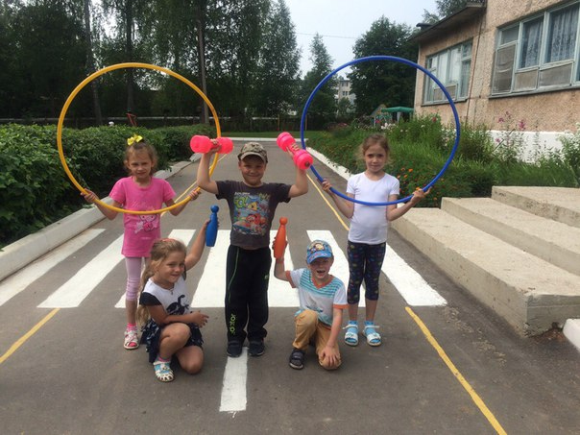
Цель: Пропаганда здорового образа жизни.
Задачи: - Формировать любовь к здоровому образу жизни, к полезным привычкам, сохранение и укрепление здоровья;
-Углублять и систематизировать представления детей о факторах, влияющих на состояние своего здоровья и окружающих;
- Формировать двигательные умения и навыки детей;
- Создавать эмоциональное настроение.

Продуктивная деятельность «Друзья пчёлки Майи» (ручной труд)
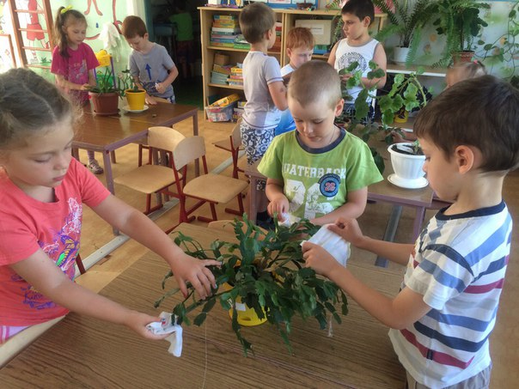
Цель: Трудовое воспитание детей.
Задачи: - закреплять знания детей по уходу за комнатными растениями;
- совершенствовать умение детей ухаживать за комнатными растениями;
- воспитывать бережное отношение к живым организмам;
- воспитывать умения детей действовать в коллективе, договариваться, доводить начатое дело до конца;
- воспитывать трудолюбие, ответственность за порученное дело, аккуратность.

